Конспект урока окружающего мира

УМК: «Перспективная начальная школа».
Класс: 2 класс.
Тема: Птицы.
Тип урока: Урок открытия нового знания

Цель: Познакомить с существенными признаками птиц. Формировать умения самостоятельно строить и применять новое знание.

Задачи:
- Познакомить детей с существенными признаками птицам, с особенностями их поведения
- Развивать умение находить взаимосвязь в природе; способствовать формированию умений: выделять признаки предметов, проводить простые наблюдения. Развивать познавательный интерес к изучению нового материала
- Воспитывать любовь к природе и бережное отношение ко всему живому.

Планируемые результаты.
Предметные:
                - называть признаки птиц, выделять главный из них;
                - учиться слушать и находить ответы в рассказе;
                - учиться работать с информацией, выводить умозаключения из полученной информации, преобразовывать одну информацию в другую;
                - учиться сравнивать, находить общее и различное.

Универсальные учебные действия.
Личностные:
                - развитие навыка сотрудничества с учителем и сверстниками;
                - учиться вести диалог на основе равноправных отношений и взаимного уважения.

Коммуникативные:
                - уметь озвучивать правила и следовать им;
                - уметь представлять конкретное содержание и сообщать его в устной речи;
                - учиться оформлять свои мысли в устной форме;
                - учиться использовать речевые средства для дискуссии и аргументации своих ответов.

Познавательные:
                - уметь ориентироваться в своей системе знаний;
                - умение давать определение понятиям;
                - учиться анализировать и сравнивать;
                - учиться выделять необходимый материал из текста, устного рассказа;
                - учиться делать выводы и умозаключения, преобразовывать одну информацию в другую.

Регулятивные:
                - уметь определять и формулировать с помощью учителя цель урока;
                - уметь планировать в соответствии с поставленной задачей.
Методы обучения: объяснительно-иллюстративный, частично-поисковый, исследовательский.

Формы организации познавательной деятельности: фронтальная, индивидуальная, групповая.

Оборудование урока:
                - карточки с заданиями для работы в группе и индивидуальной работе;
                - мультимедийная презентация к уроку.
                - компьютер;
                - мультимедийный проектор;

Ход урока

- Мотивация к учебной деятельности.
- Здравствуйте, ребята!
Как приятно, что при встрече
Мы знакомым и родным: -
С добрым утром! С добрым утром!
С добрым утром! – говорим.
Я вам тоже желаю доброго утра,
доброго дня.
Пусть у вас всё получится!
- Улыбнитесь и пожелайте удачи друг другу!
Меня зову Светлана Анатольевна.
- Актуализация знаний.

- Ребята, мы сегодня с вами на уроке окружающего мира.
- Что значит окружающий мир? ОТВЕТЫ ДЕТЕЙ
-Посмотрите на фотографии? Какие животные здесь изображены? ПЕРЕЧИСЛЯЮТ
- Что общего у всех животных? Крылья На доску вывешиваю 1 признак - КРЫЛЬЯ
- Какую группу животных вы можете выделить? ПТИЦЫ
- По каким признакам можно определить, что это птицы? КЛЮВ, ОПЕРЕНИЕ, 2 НОГИ на доску.
-Давайте, сформулируем тему нашего урока.
Тема: Птицы ФОРМУЛИРУЕМ
- Какая будет цель нашего урока? ВЫЯСНИТЬ О ГЛАВНЫХ ПРИЗНАКАХ ПТИЦ.
- Первичное усвоение новых знаний.
1. Проведение исследования. Работа в группах.
- Исходя из этого, проведём исследование о главных признаках птиц. Мы с вами сегодня будем учёными. Таких учёных называют - орнитологи. Орнитолог должен быть наблюдательным и терпеливым.
- Ребята, вы будете работать в группах.
- Мы выясним, как каждый из признаков помогают птицам жить.

1 группа - «Виды птиц и значение клюва в жизни». Работают с видео (птицы с разными клювами).
- Рассмотрите картинки.
- Определите, что птицы делают клювом? Едят
- От того, какую пищу они добывают, определите виды птиц.
- Соотнесите картинки с названиями видов птиц и соедините стрелками.
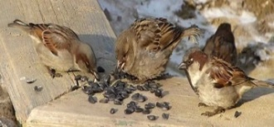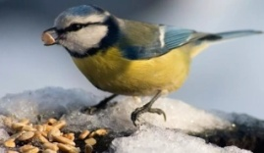 | Хищные: клюв крючковатый.
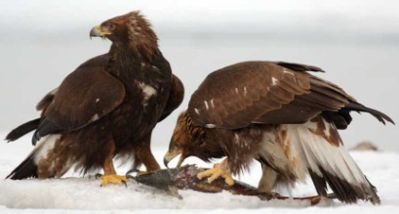 | Зерноядные: клюв короткий и крепкий.
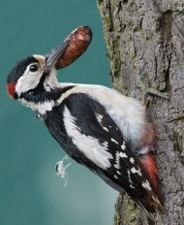 | Водоплавающие: имеют широкий плоский клюв.
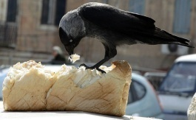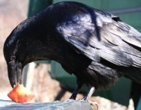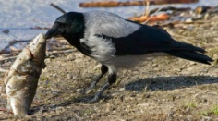 | Насекомоядные: клюв тонкий и острый.
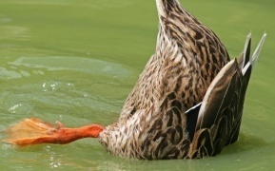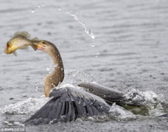 | Всеядные: клюв острый и крепкий.
- Просмотрите видеосюжет и определите, что птица делает клювом?
- Результаты исследования запишите вывод.
Вывод: Мы выяснили, что птицы бывают зерноядные, насекомоядные, хищные, водоплавающие, всеядные. Клювом они добывают пищу. А ещё они клювом:
- Едят
- Строят гнёзда
- Кормят птенцов
- Чистят перья

Итак, ребята запишем в индивидуальные карты, которые у вас у каждого есть на столе, что 1 признак птиц, о котором нам рассказала 1 группа – это КЛЮВ.
2 группа: «Виды перьев и их значение в жизни птиц». Проводят опыты.
Задание:
- Изучите таблицу «Виды перьев». НА СТОЛЕ ЛИСТ С ПЕРЬЯМИ
- Запишите вывод:
Вывод: Изучив таблицу «Виды перьев» мы выяснили, что перья бывают:
1.________________________________________________
2.________________________________________________
3.________________________________________________
4.________________________________________________
- Проведите опыты:
1 опыт. На чучело птицы капните воду. Что наблюдаете? Запишите вывод.
Вывод: Мы капнули на чучело птицы воду и увидели, что вода_______________. СКАТИЛАСЬ.
Это помогает птицам________________________. НЕ ПРОМОКНУТЬ.
2 опыт. Возьмите пуховое пёрышко. Прислоните его к руке. Что вы почувствовали? Запишите вывод.
Вывод: Мы взяли пуховое пёрышко и прислонили его к руке. Мы почувствовали____________________________________________________. ТЕПЛО, МЯГКОЕ
3 опыт. Возьмите маховое перо и подбросьте его. Как оно стало опускаться? Запишите вывод.
Вывод: Мы взяли маховое перо, подбросили его вверх. Мы увидели, что _____________
МЕДЛЕННО ПАДАЕТ.

- Запишем в наши индивидуальные карты 2 признак птиц ОПЕРЕНИЕ. (Каждый ученик записывает себе в индивидуальную карту).

3 группа – «Зачем птицам крылья?». Работа с текстом.
Задание 1: Прочитайте текст.

Может быть птицам и не обязательно уметь летать? Ведь пингвины не летают и хорошо приспособились к этому! Нет, полёт для птицы необходим так же, как для нас возможность ходить. Птицы летают для того, чтобы спастись от врагов. Чтобы поймать добычу в воздухе. Чтобы строить гнёзда повыше от земли, а значит защитить птенцов от хищников. Для того, чтобы высматривать добычу на земле. А так же, чтобы добираться до тёплых мест, где больше корма.

Задание 2: Зачем птицам крылья? Запишите вывод.
Вывод: Мы выяснили, что Крылья птицам нужны, чтобы___________________________. ЛЕТАТЬ.

Задание 3: Выпишите из текста информацию, зачем птицам летать?
______________________________________________________________________________________
___________________________________________________________________________________________________________________________________________________________________________________________________________________________________________________________________________________________________________________________________________________________________________________________________________________________________________________
Вывод: Птицам нужно летать, чтобы:
- спастись от врагов;
- поймать добычу в воздухе;
- строить гнёзда повыше;
- защитить птенцов от хищников;
- высматривать добычу на земле;
- добираться до тёплых мест;

Запишем ещё один признак в индивидуальную карту – КРЫЛЬЯ.

4 группа – «Особенности строения ног у птиц». Работа с таблицей.
- Рассмотрите картинки.
- Прочитайте информацию на карточках.
- Определите по форме ног место обитания птиц.
- Приклейте необходимую информацию напротив каждой картинки.
Длинные пальцы | Позволяют ей, бродя в воде, не проваливаться в ил.
Перепонки между пальцами | Помогают им легко плыть.
Оперённая нога | Удерживает её на рыхлом снегу.
Нога с противонаправленными пальцами | Держит его на вертикальном стволе дерева.
Лапа с когтями, обращёнными друг к другу | Хорошо схватывает добычу.
Уникальная двупалая нога | Приспособлена для быстрого бега.
Напишите ВЫВОД: Мы выяснили, что строение ног у птиц зависит от места обитания.

Запишем в индивидуальную карту ещё один признак птиц – НОГИ.

5. Подведение итогов работы групп.
- Сейчас, ребята, подведём итог нашего исследования. Давайте повторим, какие признаки мы записали в наши индивидуальные карты. ПРИЗНАКИ ПТИЦ: КЛЮВ, ОПЕРЕНИЕ, 2 НОГИ, КРЫЛЬЯ.
Физминутка.
- Ребята, вы знаете, что птицы издают звуки. Своим пением они доставляют удовольствие людям. Слушая их мы, отдыхаем, расслабляемся. И мы сейчас с вами тоже отдохнём и послушаем соловьиную песню. Закройте глаза и представьте, что вы в берёзовой роще.
(Пение птиц в лесу)
5. Первичное усвоение новых знаний.
1. Возвращение к гипотезе
- Ребята, давайте вернёмся к нашим фотографиям на доске.
- В ходе наших исследований мы выяснили признаки птиц.
- Так можно ли пингвина назвать птицей, если он не летает? нельзя
- Какой главный признак птиц? ОПЕРЕНИЕ
Тело птиц покрыто перьями. Поэтому их ещё называют пернатыми.
- Соотнесение (Связь с жизнью).
- Просмотр ВИДЕО о САМОЛЁТЕ.
- Так, какую же способность подсмотрел человек у птиц? ЛЕТАТЬ.
- Сейчас я вам предлагаю выполнить здание «Соотнеси». Что же ещё человек создал, увидев в природе.
- Подумайте и соедините стрелками?

Для движения под водой | 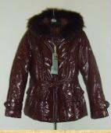
Между пуховыми перьями содержится много воздуха. Сохраняет тепло.
С помощью клюва птица легко вытаскивает из мягкой почвы добычу. Что создал человек? | 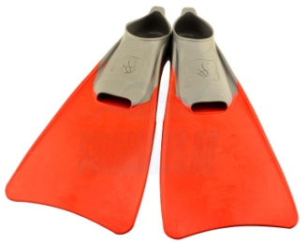
Лапы ловчих птиц
Перо мягкое, пушистое

6. Этап первичная проверка понимания
- Проверим, как внимательно вы слушали отчёт о работе своих товарищей по группам и запомнили те сведения, которые узнали о птицах. (Листы с проверочными заданиями у каждого ученика)
Тест
1 | ФИ___________________________________________________Класс____________  Выберите верное утверждение:  А) у всех птиц тело покрыто перьями  Б) все птицы хищники  В) птицы имеют жабры  Г) у всех птиц отсутствуют пуховые перья
2 | Какие виды перьев птиц Вы знаете?  А) маховые, рулевые, пуховые, покровные  Б) маховые, чешуйчатые, рулевые  В) перьевые, маховые, пуховые  Г) чешуйчатые, пуховые, покровные
3 | Почему птиц называют «пернатыми»?  Ответ:____________________________________________________________________
4 | Отметь главный признак птиц  А) клюв  Б) оперение  В) летать  Г) издавать звуки
5 | Какие перья спасают птиц от намокания?  А) покровные  Б) маховые  В) пуховые  Г) рулевые

Проверка: На Слайде
«5» - нет ошибок
«4» - 1 ошибка
«3» - 2 ошибки

7. Информация о домашнем задании, инструктаж по его выполнению.
- Ребята, сегодня вы работали орнитологами. Я хочу подарить вам блокноты, в которых будете выполнять домашнее задание. А задание будет такое: запишите свои наблюдения за птицами.
- Великие открытия совершаются исходя из наблюдений за природой. Я желаю вам быть наблюдателями и хранителями природы.
8. Рефлексия.
Я благодарю вас за урок и попрошу продолжить фразу:
Сегодня на уроке я……….

